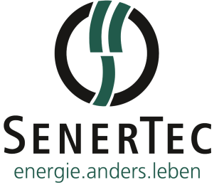
Der Dachs 5.5
Ein Klassiker neu interpretiert

Im Wärmemarkt ist das Mini-Blockheizkraftwerk des Typs Dachs eine bekannte Größe. Mit dem Dachs 5.5 der neuen Gerätegeneration hat SenerTec seinen Klassiker nun einem umfassenden Facelift unterzogen. Das Ergebnis: mehr Effizienz, weniger Geräuschemissionen und eine zukunftsfähige Auslegung für den Netzzugang.

Mit seiner bis zu 5,5 kW elektrischen und 14,8 kW thermischen Leistung ist der Dachs 5.5 die richtige Energieoption für Gewerbebetriebe und Mehrfamilienhäuser – das bleibt unverändert. Verbessert wurde gegenüber dem Vorgänger die Effizienz. Durch eine Modifikation am Zylinder, am Kolben des Einzylindermotors und der Optimierung der Luftführung stieg die Gesamteffizienz der Anlage um ganze sechs Prozentpunkte. Die elektrische Effizienz konnten die Ingenieure sogar um zehn Prozent steigern. Ein weiterer Vorteil: Der Dachs 5.5 verfügt nun über eine dreistufige Leistungsoptimierung. Damit kann er sich dem tatsächlichen Bedarf an Strom und Wärme besser anpassen und genau die Energie liefern, die benötigt wird.

Leiserer Betrieb dank halbiertem Schalldruck
Ein großer Vorteil des Dachs 5.5 ist der deutlich reduzierte Schalldruckpegel. Statt rund 54 dB(A) wurde dieser Wert auf 48 dB(A) gesenkt. Dies entspricht einer Halbierung des ausgesendeten Schalldrucks.

Außerdem ist der Dachs 5.5 fit für das Netz der Zukunft. Denn schon heute zeichnet sich ab: Der Netzzugang für dezentrale Erzeugungsanlagen wird in Zukunft deutlich anspruchsvoller. Der Dachs 5.5 trägt diesen steigenden Anforderungen Rechnung. Unter der Abdeckung des Mini-Blockheizkraftwerkes verbirgt sich dazu nun ein Synchrongenerator mit einem Doppelwechselrichter.

Mehr Komfort bei der Bedienung
Der neue Dachs 5.5 lässt sich komfortabel über ein 7 Zoll Touch-Screen bedienen. Die bedienerfreundliche Oberfläche wurde speziell dafür entwickelt. Zur Systemtechnik gehört ein SE800 Pufferspeicher, an den ein Trinkwassermodul oder ein Gas-Brennwertgerät der Brötje WGB-Reihe von 20 bis 110 kW angebaut werden kann. Die Heizkreise sowie die Warmwasserbereitung lassen sich über CAN-Bus per „Plug and Play“ in das System integrieren. Dann übermitteln sie dem Energiemanager ihren Wärmebedarf, der anhand dessen die Leistung des Dachses regelt. Auf diese Weise ist der optimale Betrieb der Anlage jederzeit sichergestellt.

Weitere Informationen: www.senertec.de

(2.332 Zeichen inkl. Leerzeichen)

Über das Unternehmen
SenerTec ist mit über 36.000 verkauften Dachs Anlagen Marktführer im Bereich der Blockheizkraftwerke (BHKW) bis 20 kW elektrischer Leistung für Gewerbe- und Privatgebäude. Im März 1996 in Schweinfurt gegründet und europaweit tätig, beschäftigt die SenerTec Kraft-Wärme-Energiesysteme GmbH heute rund 140 Mitarbeiter. Das Unternehmen, das mit dem Dachs Europas beliebteste KWK-Anlage baut und stetig weiter entwickelt, vertreibt diese über ein flächendeckendes, bundesweites Partnersystem.

Ihre Ansprechpartner für Rückfragen:

SenerTec Kraft-Wärme-Energiesysteme GmbH
Presse/Öffentlichkeitsarbeit
E-Mail: marketing@senertec.com

KOOB Agentur für Public Relations GmbH (GPRA)
Thorsten Richter
Tel.: +49 208 4696-365
Fax: +49 208 4696-160
E-Mail: thorsten.richter@koob-pr.com

Bildmaterial:
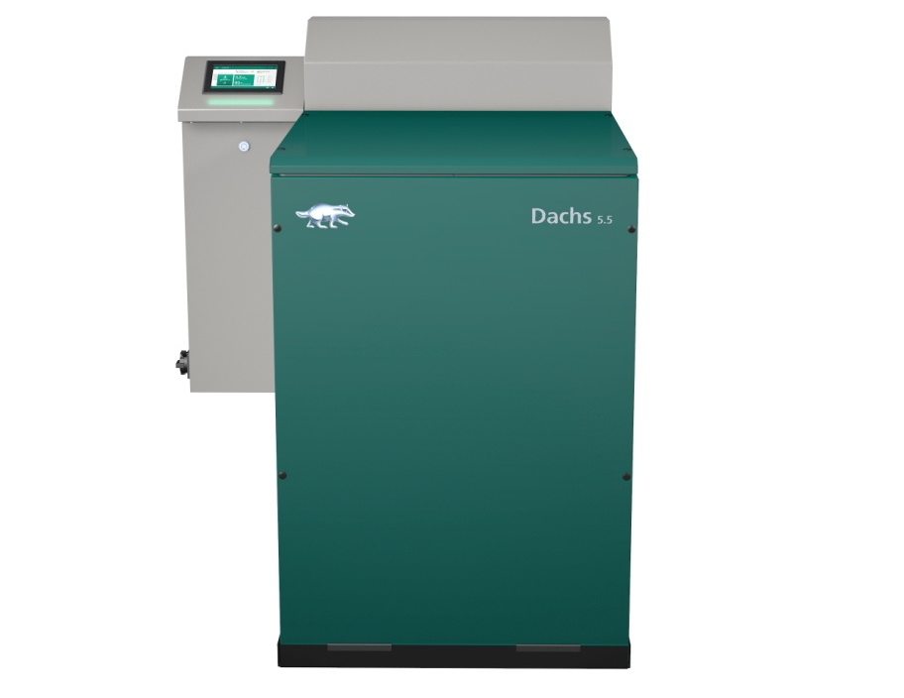

Der Klassiker aus dem Dachs-Portfolio wurde in seiner Effizienz deutlich verbessert. Er ist ideal für den Einsatz in Mehrfamilienhäusern und Gewerbebetrieben geeignet. (Quelle: SenerTec)

